Вестник Чухломы
Печатное издание органов местного самоуправления городского поселения город Чухлома
Чухломского муниципального района Костромской области
Издается 11 января 2023 года, среда № 1(468)
С 30 июня 2006 года. Выходит не реже 1 раза в месяц,
Распространяется бесплатно
АДМИНИСТРАЦИЯ
ГОРОДСКОГО ПОСЕЛЕНИЯ ГОРОД ЧУХЛОМА
ЧУХЛОМСКОГО МУНИЦИПАЛЬНОГО РАЙОНА
КОСТРОМСКОЙ ОБЛАСТИ

ПОСТАНОВЛЕНИЕ

ОТ «_10_» января 2023 года № _2_

О проведении публичных слушаний по внесению изменений в
правила землепользования и застройки городского поселения город
Чухлома Чухломского муниципального района Костромской области

В связи с необходимостью внесения изменений в Правила землепользования и застройки городского поселения город Чухлома Чухломского муниципального района Костромской области, руководствуясь Уставом муниципального образования городское поселение город Чухлома Чухломского муниципального района Костромской области и Положением о публичных слушаниях на территории городского поселения город Чухлома Чухломского муниципального района Костромской области, Постановляю:
1. Провести публичные слушания по внесению изменений в Правила землепользования и застройки городского поселения город Чухлома Чухломского муниципального района Костромской области в администрации городского поселения город Чухлома «10» февраля 2023 года в 15.00 часов по адресу: г. Чухлома, ул. Советская д.1, в помещении администрации городского поселения город Чухлома Чухломского муниципального района Костромской области (Приложение №1).
2. Контроль за исполнением настоящего постановления оставляю за собой.
3.Настоящее постановление вступает в силу со дня его официального опубликования в печатном издании «Вестник Чухломы».

Глава городского поселения город Чухлома А.В. Лебедев

Приложение №1
к постановлению администрации
городского поселения город Чухлома
Чухломского муниципального района
Костромской области
от «_10_» января 2023 года № 2

РОССИЙСКАЯ ФЕДЕРАЦИЯ
КОСТРОМСКАЯ ОБЛАСТЬ
ЧУХЛОМСКИЙ МУНИЦИПАЛЬНЫЙ РАЙОН
АДМИНИСТРАЦИЯ ГОРОДСКОГО ПОСЕЛЕНИЯ ГОРОД ЧУХЛОМА

ПОСТАНОВЛЕНИЕ

от «__» _____________ 2022 года № __

Об утверждении изменений в Правила землепользования и застройки
городского поселения город Чухлома Чухломского
муниципального района Костромской области
Руководствуясь Уставом муниципального образования городское поселение город Чухлома Чухломского муниципального района Костромской области и в соответствии со ст.33 Градостроительного кодекса Российской Федерации, Постановляю:
1.Утвердить проект изменений в Правила землепользования и застройки городского поселения город Чухлома Чухломского муниципального района Костромской области, утвержденный постановлением администрации городского поселения город Чухлома Чухломского муниципального района № _2_ от «10» января 2023 года.
2. Контроль за выполнением настоящего постановления оставляю за собой.
3. Настоящее постановление вступает в силу со дня его официального опубликования в печатном издании «Вестник Чухломы».

Глава городского поселения
город Чухлома
А.В. Лебедев

Приложение № 1
к постановлению администрации городского
поселения город Чухлома
Чухломского муниципального района
Костромской области
от «__» __________ 2023 года № __

I. Внесённые изменения в Правила землепользования и застройки
городского поселения город Чухлома:

- Указать зону промышленности, энергетики, связи, радиовещания, телевиденья, информатики и иного специального назначения на земельный участок с кадастровым номером: 44:23:170513:56, площадью 7200 кв. м, расположенный по адресу: Костромская область, Чухломской район, г. Чухлома, ул. Октября, д. 40а и на иные земельные участки не имеющие кадастрового номера, расположенные по адресу: Костромская область, Чухломской район, г. Чухлома, ул. Октября;
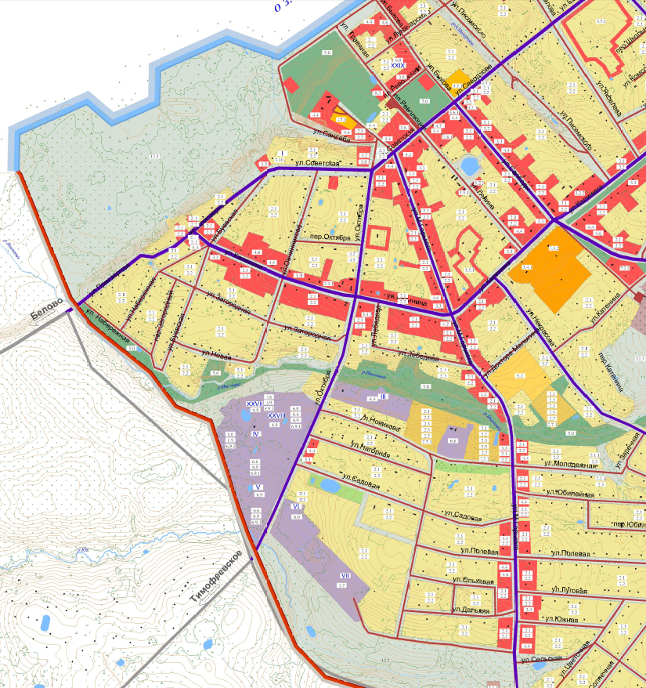

2. Указать зону для размещения иных объектов промышленности, энергетики, связи, радиовещания, телевидения, информатики и иного специального назначения, связь (для эксплуатации объектов связи) на земельный участок с кадастровым номером 44:23:170315:41, расположенный по адресу: Костромская область, г. Чухлома, ур. Майкова гора, площадью 2500 кв. м.;
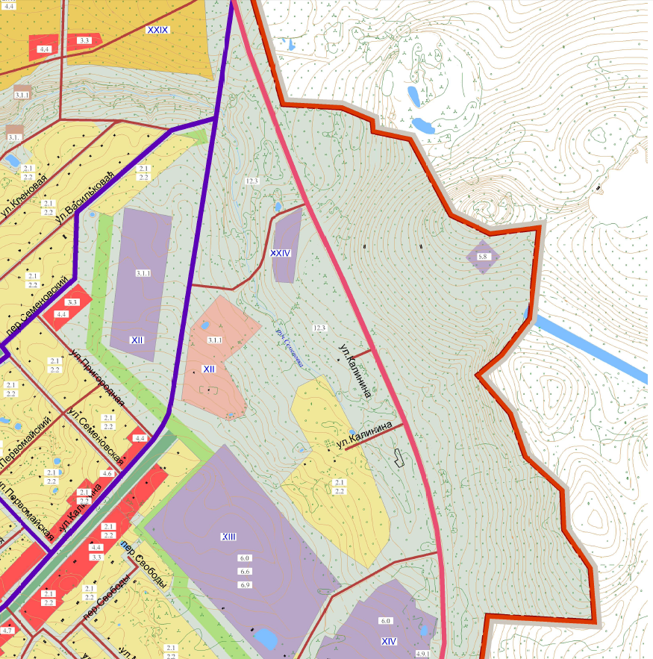

3. Указать промышленную зону на земельный участок с кадастровым номером 44:23:170512:120, расположенный по адресу: Костромская область, Чухломский район, г. Чухлома, ул. Липовая, дом 15, разрешенное использование - для строительства станции технического обслуживания легковых автомобилей, категория земель – земли населенных пунктов, площадью 534 кв. м..
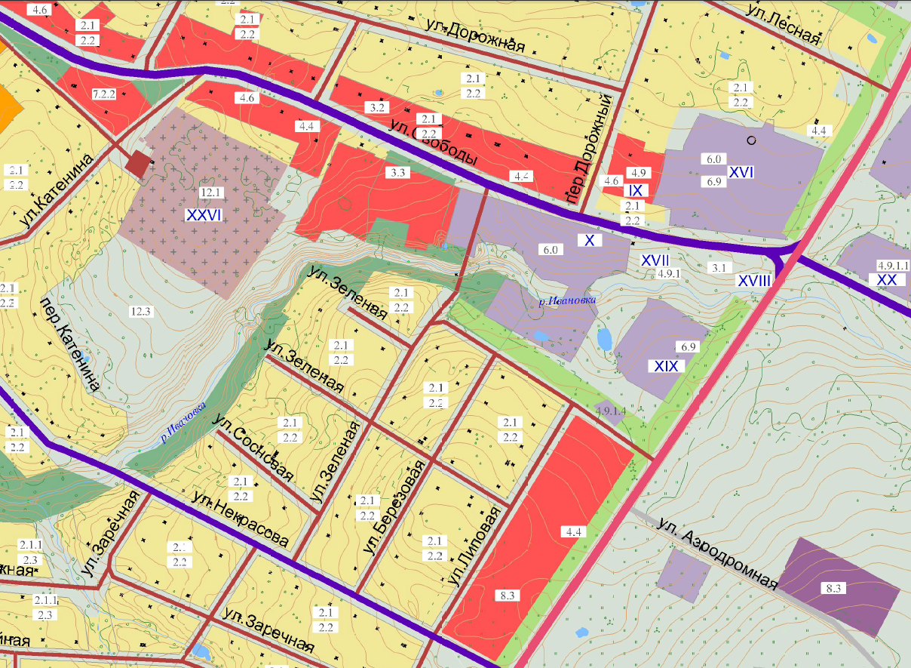

4. Изменить зону с рекреации на зону обслуживание и содержание пожарной части на земельный участок с кадастровым номером 44:23:170401:188, расположенный по адресу: Костромская область, Чухломский район, г. Чухлома, примерно в 200м на юго-восток от автодороги Галич-Чухлома и, примерно в 80м на северо-запад от земельного участка с кадастровым номером 44:23:170401:73, адрес которого: Костромская область, Чухломский район, г. Чухлома, ул. Липовая, д.2, площадью 10000 кв. м., разрешенное использование – отдых (рекреация), категория земель - земли населенных пунктов.
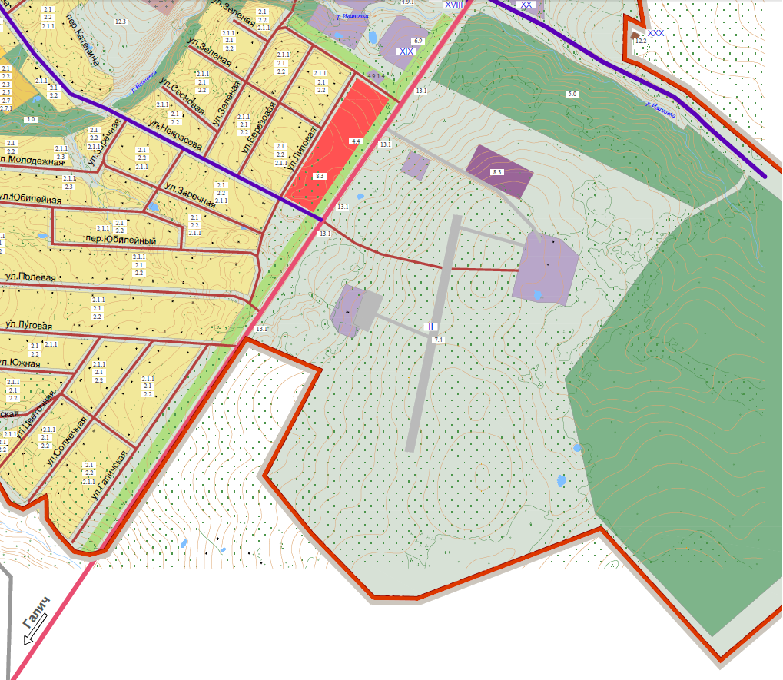
5. Изменить зону 4.4. (магазины) на зону 4.6 (общественного питания) на земельный участок, расположенный по адресу: Костромская область, г. Чухлома, пл. Революции, д.1а с кадастровым номером 44:23170119:121:

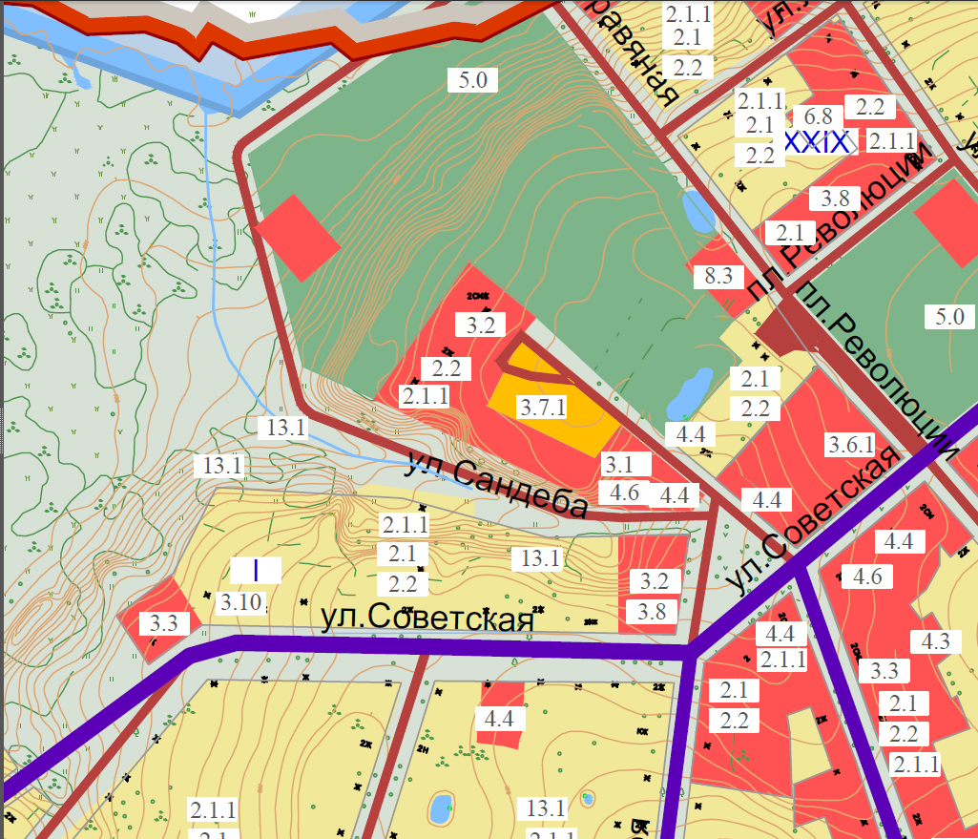

РОССИЙСКАЯ ФЕДЕРАЦИЯ
КОСТРОМСКАЯ ОБЛАСТЬ
ЧУХЛОМСКИЙ МУНИЦИПАЛЬНЫЙ РАЙОН
АДМИНИСТРАЦИЯ ГОРОДСКОГО ПОСЕЛЕНИЯ ГОРОД ЧУХЛОМА

ПОСТАНОВЛЕНИЕ

от 10 января 2023 года № 3

Об утверждении Положения о порядке и условиях предоставления в аренду

субъектам малого и среднего предпринимательства муниципального имущества
городского поселения город Чухлома Чухломского муниципального района
Костромской области, включенного в перечень муниципального имущества
городского поселения город Чухлома Чухломского муниципального района
Костромской области, подлежащего передаче во владение и (или) в пользование

субъектам малого и среднего предпринимательства и организациям, образующим инфраструктуру поддержки субъектов малого и среднего предпринимательства, а также физических лиц, не

являющихся индивидуальными предпринимателями и применяющих

специальный налоговый режим "Налог на профессиональный доход"

В целях приведения правовых актов городского поселения город Чухлома Чухломского муниципального района Костромской области в соответствие с Федеральным законом от 24.07.2007 N 209-ФЗ "О развитии малого и среднего предпринимательства в Российской Федерации", руководствуясь Федеральным законом от 06.10.2003 года N 131-ФЗ "Об общих принципах организации местного самоуправления в Российской Федерации", постановлением Правительства Российской Федерации от 21 августа 2010 г. N 645 "Об имущественной поддержке субъектов малого и среднего предпринимательства при предоставлении федерального имущества", Уставом муниципального образования городское поселение город Чухлома Чухломского муниципального района Костромской области
ПОСТАНОВЛЯЮ:

1. Утвердить прилагаемое Положение о порядке и условиях предоставления в аренду субъектам малого и среднего предпринимательства муниципального имущества городского поселения город Чухлома Чухломского муниципального района Костромской области, включенного в перечень муниципального имущества городского поселения город Чухлома Чухломского муниципального района Костромской области, подлежащего передаче во владение и (или) в пользование субъектам малого и среднего предпринимательства и организациям, образующим инфраструктуру поддержки субъектов малого и среднего предпринимательства, а также физических лиц, не являющихся индивидуальными предпринимателями и применяющих специальный налоговый режим "Налог на профессиональный доход" (Приложение N 1).
2. Признать утратившими силу:
- постановление администрации городского поселения город Чухлома Чухломского муниципального района Костромской области от 11 июня 2019 года N 76 " О порядке и условиях предоставления в аренду муниципального имущества городского поселения город Чухлома Чухломского муниципального района Костромской области, включенного в перечень муниципального имущества городского поселения город Чухлома Чухломского муниципального района Костромской области, подлежащего передаче во владение и (или) в пользование субъектам малого и среднего предпринимательства и организациям, образующим инфраструктуру поддержки субъектов малого и среднего предпринимательства»;
- постановление администрации городского поселения город Чухлома Чухломского муниципального района Костромской области от 19 ноября 20219 года № 152 «О внесении изменений в постановление администрации городского поселения город Чухлома Чухломского муниципального района Костромской области от 11 июня 2019 года № 76 «О порядке и условиях предоставления в аренду муниципального имущества городского поселения город Чухлома Чухломского муниципального района Костромской области, включенного в перечень муниципального имущества городского поселения город Чухлома Чухломского муниципального района Костромской области, подлежащего передаче во владение и (или) в пользование субъектам малого и среднего предпринимательства и организациям, образующим инфраструктуру поддержки субъектов малого и среднего предпринимательства»;
- постановление администрации городского поселения город Чухлома Чухломского муниципального района Костромской области от 5 февраля 2021 № 11 «О внесении изменений в постановление администрации городского поселения город Чухлома Чухломского муниципального района Костромской области от 11 июня 2019 года № 76 «О порядке и условиях предоставления в аренду муниципального имущества городского поселения город Чухлома Чухломского муниципального района Костромской области, включенного в перечень муниципального имущества городского поселения город Чухлома Чухломского муниципального района Костромской области, подлежащего передаче во владение и (или) в пользование субъектам малого и среднего предпринимательства и организациям, образующим инфраструктуру поддержки
субъектов малого и среднего предпринимательства».
3. Контроль за исполнением настоящего постановления оставляю за собой.
4. Настоящее постановление вступает в силу со дня его официального опубликования.
Глава городского поселения город Чухлома А.В. Лебедев

Приложение
К постановлению администрации
городского поселения город Чухлома
Чухломского муниципального района
Костромской области
от «10» января 2023 г. N 3

Положение
о порядке и условиях предоставления в аренду субъектам малого и среднего предпринимательства муниципального имущества городского поселения город Чухлома Чухломского муниципального района Костромской области , включенного в перечень муниципального имущества городского поселения город Чухлома Чухломского муниципального района Костромской области , подлежащего передаче во владение и (или) в пользование субъектам малого и среднего предпринимательства и организациям, образующим инфраструктуру поддержки субъектов малого и среднего предпринимательства, а также физических лиц, не являющихся индивидуальными предпринимателями и применяющих специальный налоговый режим "Налог на профессиональный доход"
1. Настоящее Положение разработано в соответствии с Федеральным законом от 24 июля 2007 года N 209-ФЗ "О развитии малого и среднего предпринимательства в Российской Федерации", Законом Костромской области от 26 мая 2008 года N 318-4-ЗКО "О развитии малого и среднего предпринимательства в Костромской области" и определяет порядок и условия предоставления муниципального имущества городского поселения город Чухлома Чухломского муниципального района Костромской области , включенного в перечень муниципального имущества городского поселения город Чухлома Чухломского муниципального района Костромской области , подлежащего передаче во владение и (или) в пользование субъектам малого и среднего предпринимательства и организациям, образующим инфраструктуру поддержки субъектов малого и среднего предпринимательства, а также физическим лицам, не являющимся индивидуальными предпринимателями и применяющим специальный налоговый режим "Налог на профессиональный доход" (далее - муниципальное имущество городского поселения город Чухлома Чухломского муниципального района Костромской области ), в аренду субъектам малого и среднего предпринимательства и организациям, образующим инфраструктуру поддержки субъектов малого и среднего предпринимательства, а также физическим лицам, не являющимся индивидуальными предпринимателями и применяющим специальный налоговый режим "Налог на профессиональный доход" (далее - субъекты).
2. Предоставление субъектам земельных участков (за исключением земельных участков, предназначенных для ведения личного подсобного хозяйства, огородничества, садоводства, индивидуального жилищного строительства), находящихся в собственности городского поселения город Чухлома Чухломского муниципального района Костромской области, включенных в Перечень, осуществляется в порядке и на условиях, установленных гражданским и земельным законодательством.
3. Предоставление муниципального имущества городского поселения город Чухлома Чухломского муниципального района Костромской области (за исключением земельных участков) субъектам в аренду осуществляется путем проведения торгов. (Абзац 1 пункта 3 изложен в редакции постановления администрации от 19.11.2019 г. № 152)
Торги проводятся в порядке, установленном Федеральным законом от 26 июля 2006 года N 135-ФЗ "О защите конкуренции". Участниками торгов могут быть только лица, соответствующие условиям отнесения к категориям субъектов малого и среднего предпринимательства, установленным статьей 4 Федерального закона от 24 июля 2007 года N 209-ФЗ "О развитии малого и среднего предпринимательства в Российской Федерации", а также организации, образующие инфраструктуру поддержки субъектов малого и среднего предпринимательства.
4. Договор аренды муниципального имущества городского поселения город Чухлома Чухломского муниципального района Костромской области (за исключением земельных участков) (далее - договор аренды) заключается на срок не менее чем на 5 лет. Срок договора аренды может быть уменьшен на основании поданного до его заключения заявления субъекта, приобретающего право аренды.
5. За использование муниципального имущества городского поселения город Чухлома Чухломского муниципального района Костромской области (за исключением земельных участков) субъекты уплачивают арендную плату в размере, определенном по результатам торгов. При этом размер арендной платы, уплачиваемый в первой половине срока действия договора аренды для субъектов, занимающихся социально значимыми видами деятельности, составляет 70% от определенного по результатам торгов.
6. Проведение торгов на право заключения договора аренды осуществляется:
6.1. администрацией городского поселения город Чухлома Чухломского муниципального района Костромской области;
6.2. юридическим лицом, обладающим правом хозяйственного ведения, правом оперативного управления - в отношении муниципального имущества городского поселения город Чухлома Чухломского муниципального района Костромской области, закрепленного за юридическим лицом на праве хозяйственного ведения, на праве оперативного управления.
Для проведения торгов формируется комиссия.
7. При определении победителя торгов в форме конкурса оценивается бизнес-план, представленный участником конкурса и предложение о размере арендной платы за предоставляемое имущество. Предложения участников оцениваются в баллах, определенных в конкурсной документации. При этом учитываются следующие требования, предъявляемые к бизнес-планам:
1) наличие плана и стратегии развития Субъекта;
2) наличие маркетингового и финансового планов;
3) отражение преимуществ товара или услуги в сравнении с действующими аналогами/конкурентами;
4) проработка маркетинговой, операционной и финансовой стратегий развития Субъекта, предусматривающих в том числе рост налоговых отчислений во все уровни бюджетной системы Российской Федерации и повышение уровня оплаты труда;
5) прогноз изменений финансовых результатов и количества рабочих мест Субъекта.
Победителем торгов в форме конкурса признается участник, набравший наибольшее количество баллов.
8. Победителем торгов в форме аукциона признается участник, предложивший наиболее высокий размер арендной платы.

РОССИЙСКАЯ ФЕДЕРАЦИЯ
КОСТРОМСКАЯ ОБЛАСТЬ
ЧУХЛОМСКИЙ МУНИЦИПАЛЬНЫЙ РАЙОН
АДМИНИСТРАЦИЯ ГОРОДСКОГО ПОСЕЛЕНИЯ ГОРОД ЧУХЛОМА
ПОСТАНОВЛЕНИЕ

10 января 2023 № 5

Об утверждении условий и порядка оказания поддержки субъектам малого и среднего

предпринимательства, физическим лицам, не являющимся индивидуальными

предпринимателями и применяющим специальный налоговый режим «Налог на профессиональный доход» и организациям, образующим инфраструктуру поддержки субъектов малого и среднего предпринимательства в городском поселении город Чухлома Чухломского муниципального
района Костромской области
В соответствии с Федеральными законами от 6 октября 2003 года N 131-ФЗ "Об общих принципах организации местного самоуправления в Российской Федерации" и Федерального Закона от 24 июля 2007 года N 209-ФЗ "О развитии малого и среднего предпринимательства в Российской Федерации", постановляю:
- Утвердить условия и порядок оказания поддержки субъектам малого и среднего предпринимательства, физическим лицам, не являющимся индивидуальными предпринимателями и применяющим специальный налоговый режим "Налог на профессиональный доход" и организациям, образующим инфраструктуру поддержки субъектов малого и среднего предпринимательства, в городском поселении город Чухлома Чухломского муниципального района Костромской области (приложение).
2. Контроль за выполнением настоящего постановления оставляю за собой.
3. Настоящее постановление вступает в силу со дня его официального опубликования в печатном издании «Вестник Чухломы».
Глава городского поселения город Чухлома А.В. Лебедев

ПРИЛОЖЕНИЕ
УТВЕРЖДЕНО
постановлением администрации
городского поселения город Чухлома
Чухломского муниципального района
Костромской области от
10 января 2023 г. № 5

Положение об утверждении условий и порядка оказания поддержки субъектам малого и среднего предпринимательства, физическим лицам, не являющимся индивидуальными предпринимателями и применяющим специальный налоговый режим «Налог на профессиональный доход» и организациям, образующим инфраструктуру поддержки субъектов малого и среднего предпринимательства, в городском поселении город Чухлома Чухломского муниципального района Костромской области
I. Общее положение
Настоящее Положение разработано в соответствии с Федеральным законом от 24 июля 2007 года N 209-ФЗ "О развитии малого и среднего предпринимательства в Российской Федерации" в целях обеспечения благоприятных условий для развития малого и среднего предпринимательства на территории городского поселения город Чухлома Чухломского муниципального района Костромской области .
Настоящее положение определяет порядок реализации отдельных полномочий органов местного самоуправления по вопросам развития малого и среднего предпринимательства.
II. Условия и порядок оказания поддержки субъектам малого и среднего предпринимательства, физическим лицам, не являющимся индивидуальными предпринимателями и применяющим специальный налоговый режим "Налог на профессиональный доход" и организациям, образующим инфраструктуру поддержки субъектов малого и среднего предпринимательства, в городском поселении город Чухлома Чухломского муниципального района Костромской области
2.1. На территории городского поселения город Чухлома Чухломского муниципального района Костромской области субъектам малого и среднего предпринимательства, физическим лицам, не являющимся индивидуальными предпринимателями и применяющим специальный налоговый режим "Налог на профессиональный доход" и организациям, образующим инфраструктуру поддержки субъектов малого и среднего предпринимательства, может осуществляться поддержка в следующих формах:
- консультационная;
- имущественная;
- информационная;
2.2. Основными принципами поддержки являются:
- заявительный порядок обращения субъектов малого и среднего предпринимательства, физических лиц, не являющихся индивидуальными предпринимателями и применяющих специальный налоговый режим "Налог на профессиональный доход";
- доступность инфраструктуры поддержки субъектов малого и среднего предпринимательства, физических лиц, не являющихся индивидуальными предпринимателями и применяющих специальный налоговый режим "Налог на профессиональный доход";
- равный доступ субъектов малого и среднего предпринимательства, физических лиц, не являющихся индивидуальными предпринимателями и применяющих специальный налоговый режим "Налог на профессиональный доход" к мероприятиям действующей программы;
- оказание поддержки с соблюдением требований действующего законодательства;
- открытость процедур оказания поддержки.
При обращении субъектов малого и среднего предпринимательства, физических лиц, не являющихся индивидуальными предпринимателями и применяющих специальный налоговый режим "Налог на профессиональный доход" за оказанием поддержки, обращение рассматривается в соответствии с Порядком оказания поддержки субъектам малого и среднего предпринимательства, физическим лицам, не являющимся индивидуальными предпринимателями и применяющим специальный налоговый режим "Налог на профессиональный доход" и организациям, образующим инфраструктуру поддержки субъектов малого и среднего предпринимательства, в городском поселении город Чухлома Чухломского муниципального района Костромской области .
2.3. Субъектами малого и среднего предпринимательства, физическими лицами, не являющимися индивидуальными предпринимателями и применяющими специальный налоговый режим "Налог на профессиональный доход", претендующими на получение поддержки, должны быть предоставлены следующие документы:
- заявление на получение поддержки;
- копии регистрационных, учредительных документов со всеми действующими изменениями и дополнениями;
- копии лицензии на заявленную деятельность;
- справки из налогового органа об отсутствии задолженности по платежам в бюджет;
- документ, подтверждающий правоспособность представителя заявителя заключать договор от имени юридического лица;
- обоснование формы и размер необходимой поддержки с указанием целей использования и расходования испрашиваемых ресурсов.
2.4. Документы, подтверждающие их соответствие условиям, которые установлены статьей 4 Федерального закона от 24 июля 2007 года N 209-ФЗ:
- выписку из Единого государственного реестра юридических лиц;
- налоговую декларацию за предшествующий отчетный период;
- справку о средней численности работников за предшествующий календарный год;
- бухгалтерский баланс за предшествующий отчетный период.
2.5. Сроки рассмотрения обращений субъектов малого и среднего предпринимательства устанавливаются в соответствии с Порядком рассмотрения обращений субъектов малого и среднего предпринимательства, физических лиц, не являющихся индивидуальными предпринимателями и применяющих специальный налоговый режим "Налог на профессиональный доход" и организаций, образующих инфраструктуру поддержки субъектов малого и среднего предпринимательства, в городском поселении город Чухлома Чухломского муниципального района Костромской области согласно приложению N 2 к настоящему положению.
2.6. Поддержка не может оказываться в отношении субъектов малого и среднего предпринимательства:
- являющихся кредитными организациями, страховыми организациями (за исключением потребительских кооперативов), инвестиционными фондами, негосударственными пенсионными фондами, профессиональными участниками рынка ценных бумаг;
- являющихся участниками соглашений о разделе продукции;
- осуществляющих предпринимательскую деятельность в сфере игорного бизнеса;
- являющихся в порядке, установленном законодательством Российской Федерации о валютном регулировании и валютном контроле, нерезидентами Российской Федерации, за исключением случаев, предусмотренных международными договорами Российской Федерации.
2.7. В оказании поддержки должно быть отказано в случае, если:
1) не представлены необходимые документы или представлены недостоверные сведения и документы;
2) имеются невыполненные обязательства перед бюджетом любого уровня
3) ранее в отношении заявителя - субъекта малого и среднего предпринимательства было принято решение об оказании аналогичной поддержки и сроки ее оказания не истекли;
4) заявитель признан в установленном законодательством РФ порядке банкротом, находится в стадии банкротства, либо в процессе ликвидации или реорганизации (для юридических лиц)
5) с момента признания субъекта малого и среднего предпринимательства допустившим нарушение порядка и условий оказания поддержки, в том числе
не обеспечившим целевого использования средств поддержки, прошло менее чем три года.
Поддержка субъектам малого и среднего предпринимательства осуществляется в рамках средств, предусмотренных на данные цели в бюджете поселения на очередной финансовый год.

III. Порядок оказания консультационной и информационной поддержки субъектам малого и среднего предпринимательства, физическим лицам, не являющиеся индивидуальными предпринимателями и применяющим специальный налоговый режим "Налог на профессиональный доход" и организациям, образующим инфраструктуру поддержки субъектов малого и среднего предпринимательства, в городском поселении город Чухлома Чухломского муниципального района Костромской области
3.1. Консультационная и информационная поддержка оказывается субъектам малого и среднего предпринимательства, физическим лицам, не являющимся индивидуальными предпринимателями и применяющим специальный налоговый режим "Налог на профессиональный доход" и организациям, образующим инфраструктуру поддержки субъектов малого и среднего предпринимательства, в соответствии с действующим законодательством и зарегистрированным на территории городского поселения город Чухлома Чухломского муниципального района Костромской области.
3.2. Консультационная поддержка оказывается в виде проведения консультаций:
- по вопросам применения действующего законодательства, регулирующего деятельность субъектов малого и среднего предпринимательства;
- по вопросам организации торговли и бытового обслуживания;
- по вопросам предоставления в аренду муниципального имущества;
- по вопросам предоставления в аренду земельных участков;
- по вопросам размещения заказов на поставки товаров, выполнение работ, оказание услуг для муниципальных нужд.
Оказание консультационной поддержки субъектам малого и среднего предпринимательства может осуществляться в виде:
1) создания организаций, образующих инфраструктуру поддержки субъектов малого и среднего предпринимательства и оказывающих консультационные услуги субъектам малого и среднего предпринимательства, и обеспечения деятельности таких организаций;
2) компенсации затрат, произведенных и документально подтвержденных субъектами малого и среднего предпринимательства, на оплату консультационных услуг.
3.3. Информационная поддержка субъектам малого и среднего предпринимательства, физическим лицам, не являющимся индивидуальными предпринимателями и применяющим специальный налоговый режим "Налог на профессиональный доход" и организациям, образующим инфраструктуру поддержки субъектов малого и среднего предпринимательства, оказывается в виде предоставления информации об организации обучающих семинаров для субъектов малого и среднего предпринимательства, направленных на подготовку, переподготовку и повышение квалификации кадров, об организации форумов, круглых столов, ярмарок, выставок и других мероприятий, направленных на повышение деловой активности субъектов малого и среднего предпринимательства.
Информационная поддержка осуществляется на официальном сайте городского поселения город Чухлома в сети "Интернет" (http://город-чухлома.рф/ ) в разделе " Имущественная поддержка малого и среднего предпринимательства" с целью обеспечения субъектов малого и среднего предпринимательства и организаций, образующих инфраструктуру поддержки субъектов малого и среднего предпринимательства, информацией:
1) о реализации государственных программ (подпрограмм) Российской Федерации, государственных программ (подпрограмм) субъектов Российской Федерации, муниципальных программ (подпрограмм);
2) о количестве субъектов малого и среднего предпринимательства и об их классификации по видам экономической деятельности;
3) о числе замещенных рабочих мест в субъектах малого и среднего предпринимательства в соответствии с их классификацией по видам экономической деятельности;
4) об обороте товаров (работ, услуг), производимых субъектами малого и среднего предпринимательства, в соответствии с их классификацией по видам экономической деятельности;
5) о финансово-экономическом состоянии субъектов малого и среднего предпринимательства;
6) об организациях, образующих инфраструктуру поддержки субъектов малого и среднего предпринимательства, условиях и о порядке оказания такими организациями поддержки субъектам малого и среднего предпринимательства;
7) о государственном и муниципальном имуществе, включенном в перечни, указанные в части 4 статьи 18 Федерального закона;
8) об объявленных конкурсах на оказание финансовой поддержки субъектам малого и среднего предпринимательства и организациям, образующим инфраструктуру поддержки субъектов малого и среднего предпринимательства;
9) иной необходимой для развития субъектов малого и среднего предпринимательства информацией (экономической, правовой, статистической, производственно-технологической информацией, информацией в области маркетинга), в том числе информацией в сфере деятельности корпорации развития малого и среднего предпринимательства, действующей в соответствии с настоящим Федеральным законом.
3.4. Формы и методы консультационной и информационной поддержки могут изменяться и дополняться.
3.5. Консультационная и информационная поддержки оказываются должностными лицами в соответствии с их компетенцией в следующих формах:
- в устной форме - лицам, обратившимся посредством телефонной связи или лично;
- в письменной форме по запросам.
- путем размещения информации в средствах массовой информации: печатных изданиях, теле- и радио программах.
IV. Порядок оказания имущественной поддержки субъектам малого и среднего предпринимательства, физическим лицам, не являющиеся индивидуальными предпринимателями и применяющим специальный налоговый режим "Налог на профессиональный доход" и организациям, образующим инфраструктуру поддержки субъектов малого и среднего предпринимательства, в городском поселении город Чухлома Чухломского муниципального района Костромской области
Имущественная поддержка оказывается субъектам малого и среднего предпринимательства, физическим лицам, не являющимся индивидуальными предпринимателями и применяющим специальный налоговый режим "Налог на профессиональный доход" и организациям, образующим инфраструктуру поддержки субъектов малого и среднего предпринимательства, в соответствии с действующим законодательством и зарегистрированным на территории городского поселения город Чухлома, в соответствии постановлением администрации городского поселения город Чухлома Чухломского муниципального района Костромской области от 10 января 2023 г. № 3 " Об утверждении Положения о порядке и условиях предоставления в аренду субъектам малого и среднего предпринимательства муниципального имущества городского поселения город Чухлома Чухломского муниципального района Костромской области, включенного в перечень муниципального имущества городского поселения город Чухлома Чухломского муниципального района Костромской области, подлежащего передаче во владение и (или) в пользование субъектам малого и среднего предпринимательства и организациям, образующим инфраструктуру поддержки субъектов малого и среднего предпринимательства, а также физических лиц, не являющихся индивидуальными предпринимателями и применяющих специальный налоговый режим "Налог на профессиональный доход ".
V. Ведение реестра субъектов малого и среднего предпринимательства, физических лиц, не являющихся индивидуальными предпринимателями и применяющим специальный налоговый режим "Налог на профессиональный доход" и организациям, образующим инфраструктуру поддержки субъектов малого и среднего предпринимательства- получателей поддержки на территории городского поселения город Чухлома Чухломского муниципального района Костромской области
5.1. Администрация городского поселения город Чухлома Чухломского муниципального района Костромской области оказывающая поддержку, ведет реестр субъектов субъектам малого и среднего предпринимательства, физических лиц, не являющихся индивидуальными предпринимателями и применяющих специальный налоговый режим "Налог на профессиональный доход" и организациям, образующим инфраструктуру поддержки субъектов малого и среднего предпринимательства - получателей поддержки на территории поселения по форме согласно приложению 1 к настоящему положению.
5.2. Информация, содержащаяся в реестре субъектов субъектам малого и среднего предпринимательства, физических лиц, не являющихся индивидуальными предпринимателями и применяющих специальный налоговый режим "Налог на профессиональный доход" и организациям, образующим инфраструктуру поддержки субъектов малого и среднего предпринимательства - получателей поддержки, является открытой для ознакомления с ней физических и юридических лиц.
Глава городского поселения город Чухлома А.В. Лебедев

ПРИЛОЖЕНИЕ N 1
к положению о порядке оказания
поддержки субъектам малого и
среднего предпринимательства
на территории городского поселения город Чухлома Чухломского муниципального района Костромской области

Реестр субъектов субъектам малого и среднего предпринимательства, физических лиц, не являющихся индивидуальными предпринимателями и применяющих специальный налоговый режим "Налог на профессиональный доход" и организациям, образующим инфраструктуру поддержки субъектов малого и среднего предпринимательства- получателей поддержки на территории городского поселения город Чухлома Чухломского муниципального района Костромской области

Номер реестровой записи и дата включения сведений в реестр | Основание для включения (исключения) сведения в реестр | Сведения о субъекте малого и среднего предпринимательства - получателей поддержки |  |  |  | Сведения о предоставленной поддержке |  |  |  | Информация о нарушении порядка и условий предоставления поддержки (если имеется), в т.ч. о нецелевом использовании средств
 |  | Наименование юридического лица или фамилия, имя и отчество (если имеется) индивидуального пред  принимателя | Почтовый адрес (место нахождения) постоянно действующего исполнительного органа юридического лица или место жительства индивидуального предпринимателя - получателя поддержки | Основной гос. рег. номер записи о гос. регистрации юридического лица (ОГРН) или индивидуальн  ого предпринимателя (ОГРНИП) | Идентификационный номер налогоплательщика | Вид поддержки | форма поддержки | размерподдержки | ок оказания поддержки

ПРИЛОЖЕНИЕ N 2
к положению о порядке оказания
поддержки субъектам малого и
среднего предпринимательства
на территории городского поселения город Чухлома Чухломского муниципального района Костромской области

Порядок рассмотрения обращений субъектов малого и среднего предпринимательства, физических лиц, не являющихся индивидуальными предпринимателями и применяющих специальный налоговый режим "Налог на профессиональный доход" и организаций, образующих инфраструктуру поддержки субъектов малого и среднего предпринимательства, в администрации городского поселения город Чухлома Чухломского муниципального района Костромской области
- Общие положения
1.1. Настоящий Порядок рассмотрения обращений субъектов малого и среднего предпринимательства, физических лиц, не являющихся индивидуальными предпринимателями и применяющих специальный налоговый режим "Налог на профессиональный доход" и организаций, образующих инфраструктуру поддержки субъектов малого и среднего предпринимательства, в администрации поселения (далее - Порядок) в рамках информационной и консультационной поддержки субъектов малого и среднего предпринимательства определяет сроки и последовательность действий Администрации городского поселения город Чухлома Чухломского муниципального района Костромской области.
1.2. Рассмотрение обращений субъектов малого и среднего предпринимательства осуществляется в соответствии с:
- Федеральным законом от 06.10.2003 года N 131-ФЗ "Об общих принципах организации местного самоуправления в Российской Федерации";
- Федеральным законом от 24.06.2007 года N 209-ФЗ "О развитии малого и среднего предпринимательства в Российской Федерации";
- Федеральным законом от 02.05.2006 N 59-ФЗ "О порядке рассмотрения обращений граждан Российской Федерации"
- Уставом муниципального образования городское поселение город Чухлома Чухломского муниципального района Костромской области ;
1.3. Рассмотрение обращений субъектов малого и среднего предпринимательства по поручению главы городского поселения город Чухлома Чухломского муниципального района Костромской области осуществляется должностными лицами в соответствии с их компетенцией.
1.4. Учет, регистрация обращений субъектов малого и среднего предпринимательства возлагается на администрацию городского поселения город Чухлома Чухломского муниципального района Костромской области.
- Сроки рассмотрения обращений субъектов малого и среднего предпринимательства, физических лиц, не являющихся индивидуальными предпринимателями и применяющих специальный налоговый режим "Налог на профессиональный доход" и организаций, образующих инфраструктуру поддержки субъектов малого и среднего предпринимательства
2.1. Рассмотрение обращения заявителя осуществляется в течение 30 дней со дня его регистрации, если не установлен более короткий срок исполнения обращения.
В исключительных случаях глава городского поселения город Чухлома Чухломского муниципального района Костромской области вправе продлить срок рассмотрения обращения не более чем на 30 дней, уведомив о продлении срока его рассмотрения заявителя, направившего обращение.
Запрос о продлении срока рассмотрения обращения должен быть оформлен не менее чем за 2 - 3 дня до истечения срока исполнения.
  - В случае если окончание срока рассмотрения обращения приходится на нерабочий день, днем окончания срока считается предшествующий ему рабочий день.
- Требования к письменному обращению субъектов малого и среднего предпринимательства, физических лиц, не являющихся индивидуальными предпринимателями и применяющих специальный налоговый режим "Налог на профессиональный доход" и организаций, образующих инфраструктуру поддержки субъектов малого и среднего предпринимательства
3.1. Письменное обращение заявителя в обязательном порядке должно содержать фамилию, имя, отчество (для юридических лиц: наименование субъекта малого или среднего предпринимательства), почтовый адрес, по которому должен быть направлен ответ, изложение сути обращения, личную подпись заявителя и дату.
Субъект малого или среднего предпринимательства прилагает к письменному обращению необходимые документы, предусмотренные положением о порядке оказания поддержки субъектам малого и среднего предпринимательства на территории городского поселения город Чухлома Чухломского муниципального района Костромской области.
  - Регистрации и учету подлежат все обращения субъектов малого и среднего предпринимательства, включая и те, которые не соответствуют требованиям, установленным законодательством для письменных обращений.
- Обеспечение условий для реализации прав субъектов малого и среднего предпринимательства, физических лиц, не являющихся индивидуальными предпринимателями и применяющих специальный налоговый режим "Налог на профессиональный доход" и организаций, образующих инфраструктуру поддержки субъектов малого и среднего предпринимательства, при рассмотрении обращений
4.1. Субъекты малого и среднего предпринимательства, физические лица, не являющиеся индивидуальными предпринимателями и применяющие специальный налоговый режим "Налог на профессиональный доход" и организации, образующие инфраструктуру поддержки субъектов малого и среднего предпринимательства при рассмотрении обращений, имеют право:
- запрашивать информацию о дате и номере регистрации обращения;
- представлять дополнительные документы и материалы по рассматриваемому обращению либо обращаться с просьбой об их истребовании;
- знакомиться с документами и материалами, касающимися рассмотрения обращения, если это не затрагивает права, свободы и законные интересы других лиц и если в указанных документах и материалах не содержатся сведения, составляющие государственную или иную охраняемую федеральным законом тайну;
- получать письменный мотивированный ответ по существу поставленных в обращении вопросов, за исключением случаев, указанных в разделе VII Порядка, получать уведомление о переадресации обращения в государственный орган, орган местного самоуправления или должностному лицу, в компетенцию которых входит разрешение поставленных в обращении вопросов;
- обращаться с жалобой на принятое по обращению решение или на действие (бездействие) в связи с рассмотрением обращения, в административном и (или) судебном порядке в соответствии с законодательством Российской Федерации;
- обращаться с заявлением о прекращении рассмотрения обращения.
4.2. Глава городского поселения город Чухлома Чухломского муниципального района Костромской области и должностные лица в соответствии с их компетенцией обеспечивают объективное, всестороннее и своевременное рассмотрение обращения, в случае необходимости - с участием представителя заявителя, направившего обращение;
- запрашивают необходимые для рассмотрения обращения, документы и материалы в государственных органах, органах местного самоуправления и у иных должностных лиц, за исключением судов, органов дознания и органов предварительного следствия;
- обеспечивают необходимые условия для осуществления субъектами малого и среднего предпринимательства права обращаться с предложениями,
заявлениями, жалобами для своевременного и эффективного рассмотрения обращений должностными лицами, правомочными принимать решения;
- информируют представителей субъектов малого и среднего предпринимательства о порядке реализации их права на обращение;
- принимают меры по разрешению поставленных в обращениях вопросов и устранению выявленных нарушений;
- принимают меры, направленные на восстановление или защиту нарушенных прав, свобод и законных интересов субъектов малого и среднего предпринимательства;
- направляют субъектам малого и среднего предпринимательства письменные ответы по существу поставленных в обращении вопросов, с подлинниками документов, прилагавшихся к обращению, за исключением случаев, указанных в разделе VII Порядка;
- уведомляют субъектов малого и среднего предпринимательства о направлении его обращения на рассмотрение в государственный орган, другой орган местного самоуправления или иному должностному лицу в соответствии с их компетенцией;
- проверяют исполнение ранее принятых ими решений по обращениям;
4.3. При рассмотрении повторных обращений тщательно выясняются причины их поступления. В случае установления фактов неполного рассмотрения ранее поставленных субъектами малого и среднего предпринимательства вопросов принимаются меры к их всестороннему рассмотрению.
- Результат исполнения рассмотрения обращений субъектов малого и среднего предпринимательства, физических лиц, не являющихся индивидуальными предпринимателями и применяющих специальный налоговый режим "Налог на профессиональный доход" и организаций, образующих инфраструктуру поддержки субъектов малого и среднего предпринимательства
5.1. Конечным результатом исполнения рассмотрения обращений субъектов малого и среднего предпринимательства, физических лиц, не являющихся индивидуальными предпринимателями и применяющих специальный налоговый режим "Налог на профессиональный доход" и организаций, образующих инфраструктуру поддержки субъектов малого и среднего предпринимательства, является:
- направление заявителю письменного ответа по существу поставленных в обращении вопросов, за исключением случаев, указанных в разделе VII Порядка;
- направление письменного обращения, содержащего вопросы, решение которых не входит в компетенцию администрации поселения, в течение 7 дней со дня регистрации, в соответствующий орган или соответствующему
должностному лицу, в компетенцию которых входит решение поставленных в обращении вопросов, с уведомлением заявителя, направившего обращение о переадресации обращения, за исключением случая, когда текст письменного обращения не поддается прочтению, ответ на обращение не дается, и оно не подлежит направлению на рассмотрение в государственный орган, орган местного самоуправления или должностному лицу в соответствии с их компетенцией, о чем сообщается заявителю.
5.2. Обращения субъектов малого и среднего предпринимательства, физических лиц, не являющихся индивидуальными предпринимателями и применяющих специальный налоговый режим "Налог на профессиональный доход" и организаций, образующих инфраструктуру поддержки субъектов малого и среднего предпринимательства, считаются разрешенными, если все поставленные в них вопросы рассмотрены, приняты необходимые меры и заявителям даны письменные мотивированные ответы.
5.3 Субъект малого и среднего предпринимательства, физическое лицо, не являющееся индивидуальным предпринимателем и применяющее специальный налоговый режим "Налог на профессиональный доход" и организация, образующая инфраструктуру поддержки субъектов малого и среднего предпринимательства, должны быть проинформированы о решении, принятом по их обращению, в течение пяти дней со дня его принятия.
- Перечень оснований для отказа в рассмотрении обращений субъектов малого и среднего предпринимательства, физических лиц, не являющихся индивидуальными предпринимателями и применяющих специальный налоговый режим "Налог на профессиональный доход" и организаций, образующих инфраструктуру поддержки субъектов малого и среднего предпринимательства
6.1. Обращение заявителя не подлежит рассмотрению, если:
- в письменном обращении не указаны наименование организации, фамилия индивидуального предпринимателя, физического лица, не являющегося индивидуальным предпринимателем и применяющего специальный налоговый режим "Налог на профессиональный доход" и организации, образующей инфраструктуру поддержки субъектов малого и среднего предпринимательства, или их представителей, почтовый адрес, по которому должен быть направлен ответ. Если в указанном обращении содержатся сведения о подготавливаемом, совершаемом или совершенном противоправном деянии, а также о лице, его подготавливающем, совершающем или совершившем, обращение подлежит направлению в государственный орган в соответствии с компетенцией;
- текст письменного обращения не поддается прочтению;
- ответ по существу поставленного в обращении вопроса не может быть дан без разглашения сведений, составляющих государственную или иную охраняемую федеральным законом тайну;
- в обращении обжалуется судебный акт;
- от заявителя поступило заявление о прекращении рассмотрения обращения;
- в период рассмотрения обращения поступило официальное сообщение о ликвидации юридического лица или прекращении деятельности индивидуального предпринимателя;
- обращение подано через представителя, полномочия которого не удостоверены в установленном действующем законодательством порядке.
6.2. Обращение заявителя по решению главы администрации поселения не рассматривается, если в обращении содержатся нецензурные либо оскорбительные выражения, угрозы жизни, здоровью и имуществу должностного лица, а также членов его семьи.
6.3. Прекращение переписки с заявителем осуществляется в случае, если в письменном обращении содержится вопрос, на который многократно давались письменные ответы по существу в связи с ранее направляемыми обращениями и при этом в обращении не приводятся новые доводы и обстоятельства. Глава городского поселения город Чухлома Чухломского муниципального района Костромской области вправе принять решение о безосновательности очередного обращения и прекращения переписки с заявителем по данному вопросу при условии, что указанное обращение и ранее направляемые обращения направлялись в один и тот же орган местного самоуправления или одному и тому же должностному лицу. О данном решении уведомляется заявитель, направивший обращение.
- Оформление ответов на обращения субъектов малого и среднего предпринимательства, физических лиц, не являющихся индивидуальными предпринимателями и применяющих специальный налоговый режим "Налог на профессиональный доход" и организаций, образующих инфраструктуру поддержки субъектов малого и среднего предпринимательства
7.1. Текст ответа на обращение должен излагаться четко, последовательно, кратко, давать исчерпывающие разъяснения на все поставленные в обращении вопросы. При подтверждении фактов о ненадлежащем исполнении должностных обязанностей, изложенных в обращении, в ответе следует указывать, какие меры приняты к виновным должностным лицам.
7.2. После регистрации ответ отправляется заявителю самостоятельно должностными лицами, рассматривающими обращение.
- Обжалование решений, действий (бездействия) в связи с рассмотрением обращений субъектов малого и среднего предпринимательства, физических лиц, не являющихся индивидуальными предпринимателями и применяющих специальный налоговый режим "Налог на профессиональный доход" и организаций, образующих инфраструктуру поддержки субъектов малого и среднего предпринимательства
Субъекты малого и среднего предпринимательства, физические лица, не являющиеся индивидуальными предпринимателями и применяющие специальный налоговый режим "Налог на профессиональный доход" и организации, образующие инфраструктуру поддержки субъектов малого и среднего предпринимательства, вправе обращаться с жалобой на принятое по обращению решение или на действие (бездействие) в связи с рассмотрением обращения в административном и (или) судебном порядке в соответствии с законодательством Российской Федерации.
Глава городского поселения город Чухлома А.В. Лебедев

РОССИЙСКАЯ ФЕДЕРАЦИЯ
КОСТРОМСКАЯ ОБЛАСТЬ
ЧУХЛОМСКИЙ МУНИЦИПАЛЬНЫЙ РАЙОН
АДМИНИСТРАЦИЯ ГОРОДСКОГО ПОСЕЛЕНИЯ ГОРОД ЧУХЛОМА

ПОСТАНОВЛЕНИЕ

от 10 января 2023 года № 6

Об утверждении Программы развития и поддержки
малого и среднего предпринимательства в муниципальном
образовании городское поселение город Чухлома Чухломского
муниципального района Костромской области на 2023 - 2025 годы

В соответствии с Федеральным законом от 24 июля 2007 года N 209-ФЗ "О развитии малого и среднего предпринимательства в Российской Федерации", статьей 179 Бюджетного кодекса Российской Федерации, Решением Совета депутатов городского поселения город Чухлома Чухломского муниципального района Костромской области от 27 февраля 2015 г. № 253 «Об утверждении Положения о бюджетном процессе в муниципальном образовании городское поселение город Чухлома Чухломского муниципального района Костромской области», Законом Костромской области от 26 мая 2008 года N 318-4-ЗКО "О развитии малого и среднего предпринимательства в Костромской области", администрация городского поселения город Чухлома Чухломского муниципального района Костромской области постановляет:

- Утвердить муниципальную программу «Развитие субъектов малого и среднего предпринимательства в муниципальном образовании городское поселение город Чухлома Чухломского муниципального района Костромской области на 2023 - 2025 годы» (прилагается).
- Признать утратившим силу постановление администрации городское поселение город Чухлома Чухломского муниципального района Костромской области от 17 декабря 2018 года № 155 «Об утверждении Программы развития и поддержки малого и среднего предпринимательства в муниципальном образовании городское поселение город Чухлома Чухломского муниципального района Костромской области на 2019 - 2023 годы»
- Контроль за исполнением настоящего постановления оставляю за собой
- Настоящее постановление вступает в силу со дня его официального опубликования в печатном издании «Вестник Чухломы» и распространяется на правоотношения возникшие с 1 января 2023 года.

Глава городского поселения город Чухлома А.В. Лебедев

Программа

"Развитие и поддержка малого и среднего предпринимательства в муниципальном образовании городское поселение город Чухлома Чухломского муниципального района Костромской области
на 2023 - 2025 годы"
г. Чухлома

Приложение
к постановлению
администрации городского поселения город Чухлома
Чухломского муниципального района
Костромской области
от 10 января2023 № 6

МУНИЦИПАЛЬНАЯ ПРОГРАММА

«Развитие и поддержка малого и среднего предпринимательства
в муниципальном образовании городское поселение город Чухлома Чухломского муниципального района
Костромской области
на 2023 - 2025 годы»

Паспорт муниципальной программы

Наименование программы и срок ее реализации | Развитие субъектов малого и среднего предпринимательства в муниципальном образовании городское поселение город Чухлома Чухломского муниципального района  Костромской области  на 2023 - 2025 годы
Перечень подпрограмм | - Специальная подпрограмма  «Организационная, консультационная и информационная поддержка субъектов малого и среднего предпринимательства»  - Специальная подпрограмма  «Имущественная поддержка субъектов малого и среднего предпринимательства»
Куратор программы | Глава городского поселения город Чухлома Чухломского муниципального района Костромской области
Наименование администратора программы | Администрация городского поселения город Чухлома Чухломского муниципального района Костромской области
Перечень исполнителей программы | - Администрация муниципального образования городское поселение город Чухлома Чухломского муниципального района Костромской области.  - Муниципальное образование городское поселение город Чухлома Чухломского муниципального района Костромской области.
Цель (цели) программы | Формирование и обеспечение благоприятных условий для создания, развития и устойчивого функционирования малого и среднего предпринимательства, оказание содействия, субъектам малого и среднего предпринимательства в продвижении производимых ими товаров (работ, услуг), результатов интеллектуальной деятельности на рынок Российской Федерации и рынки иностранных государств, увеличение количества субъектов малого и среднего предпринимательства, увеличение вклада предпринимательства в решение задач социально-экономического развития поселения, создания новых рабочих мест, обеспечение занятости населения и развитие самозанятости, более активное вовлечение в сферу малого предпринимательства социально незащищённых слоёв населения, и молодёжи; ускорение развития малого предпринимательства в приоритетных для городского поселения город Чухлома сферах деятельности, увеличение доли уплаченных субъектами малого и среднего предпринимательства налогов в бюджеты всех уровней

 | и развития малого и среднего предпринимательства в городском поселении город Чухлома
Объемы ресурсного обеспечения | Общий объем финансирования:
программы по годам ее реализации в | 2023 год – 1 000,00 руб.,
разрезе источников финансирования | 2024 год - 1 000,00 руб.,
 | 2025 год – 1 000,00 руб.,
 | в т. ч. Бюджет городского поселения город Чухлома:
 | 2023 год –1 000,00 руб.,
 | 2024 год – 1 000,00 руб.,
 | 2025 год – 1 000,00 руб.

  - Анализ текущей ситуации в сфере реализации муниципальной программы

Малое предпринимательство за последние годы заняло устойчивое положение в экономике города и играет существенную роль в социальной жизни населения. В основном предприятия малого бизнеса осуществляют свою деятельность в сфере торговли и бытового обслуживания. Порядок деятельности в сфере развития малого и среднего предпринимательства на территории города регулируются законодательством Российской Федерации и нормативно-правовыми актами Костромской области.
В нижеследующей таблице представлены основные показатели, характеризующие динамику развития сектора малого и среднего предпринимательства в городском поселении город Чухлома. Значения данных показателей не являются в полной мере точными и сопоставимыми в связи с проведением статистического наблюдения за деятельностью субъектов малого и среднего предпринимательства, включая индивидуальных предпринимателей один раз в 5 лет.
Таблица 1. Показатели, характеризующие текущую ситуацию в сфере малого и среднего предпринимательства

№ п/  п | Наименование показателя | Ед. изм. | 2021  факт | 2022  оценка | 2023  прогноз | 2024  прогноз | 2025  прогноз
1 | Количество  малых и средних | тыс. ед. | 0,22 | 0,22 | 0,22 | 0,22 | 0,22

предприятий всего по состоянию на
конец года.
2 | Среднесписочная  численность работников (без внешних совместителей), занятых на малых и средних предприятиях,  всего | тыс. чел. | 0,709 | 0,709 | 0,709 | 0,709 | 0,709
3 | Оборот малых и средних предприятий | млн. руб. в  цена х  соот. лет | 1551,4 | 1551,4 | 1551,4 | 1551,4 | 1551,4

Основными направлениями работы являются:
-обеспечение консультационной и информационной поддержки, публикация информации о развитии предпринимательства в средствах массовой информации, организация семинаров, совещаний, встреч по проблемам малого и среднего предпринимательства, а также физических лиц, не являющихся индивидуальными предпринимателями и применяющих специальный налоговый режим «Налог на профессиональный доход» (далее – физические лица, применяющие специальный налоговый режим);
-обеспечение размещения заказов на поставку товаров, выполнение работ, оказание услуг для муниципальных нужд у субъектов малого предпринимательства, физических лиц, применяющих специальный налоговый режим;
-предоставление имущества, предназначенного для передачи во владение и (или) в пользовании субъектам малого и среднего предпринимательства и организациям, а также физическим лицам, применяющим специальный налоговый режим, образующим инфраструктуру их поддержки.
- предоставление преимущественного права выкупа муниципального недвижимого имущества субъектами малого бизнеса, физическим лицам, применяющим специальный налоговый режим, являющимися его арендаторами. В настоящее время консультативно – совещательным органом, созданным в целях содействия развитию малого и среднего бизнеса и формирования благоприятных условий для его деятельности, является Координационный совет по развитию малого и среднего предпринимательства при администрации городского поселения город Чухлома Чухломского муниципального района Костромской области (далее – Координационный совет). В его состав входят представители бизнес – сообщества, инфраструктуры поддержки малого и среднего предпринимательства, общественных организаций. Основными задачами Координационного совета являются: содействие развитию малого и среднего предпринимательства и его консолидации для решения актуальных социально – экономических проблем города, исследование и обобщение проблем малых и средних предприятий, самозанятых, защита их законных прав и интересов в органах власти городского поселения город Чухлома Чухломского муниципального района Костромской области, подготовка предложений по совершенствованию в сфере функционирования и развития малого и среднего предпринимательства.

Цель (цели) и ожидаемые результаты реализации муниципальной программы
Целью программы является повышение предпринимательской активности и развитие малого и среднего предпринимательства в городском поселении город Чухлома.
Достижение цели предусматривает решение следующих задач:
-оказание организационной, консультационной, информационной поддержки субъектам малого и среднего предпринимательства, а также физическим лицам, применяющим специальный налоговый режим.
Реализация программы будет способствовать повышению предпринимательской инициативы граждан города, увеличению объемов налогов и платежей в бюджеты разного уровня и внебюджетные фонды, насыщению потребительского рынка товарами и услугами, содействию занятости населения.
Таблица 2. Сведения о целевых индикаторах (показателях) реализации
программы

№ п/п | Наименование целевого индикатора (показателя) | Ед. изм. | 2021  факт | 2022  оценка | 2023  план | 2024  план | 2025  план
1 | Количество субъектов  малого и среднего | Ед. | 21 | 25 | 30 | 35 | 40
 | предпринимательства, а также физических лиц, применяющих специальный налоговый режим, получивших организационную, консультационную, информационную поддержку
Программа реализуется посредством специальных подпрограмм, которые направлены на решение конкретных задач программы:
- специальная подпрограмма «Организационная, консультационная и информационная поддержка субъектов малого и среднего предпринимательства».
Специальная подпрограмма «Организационная, консультационная и информационная поддержка субъектов малого и среднего предпринимательства» направлена на оказание организационной, консультационной, информационной поддержки субъектам малого и среднего предпринимательства, а также физическим лицам, применяющим специальный налоговый режим, что в свою очередь позволяет улучшить ситуацию с кадровым обеспечением данного сектора, повысить правовую и экономическую грамотность предпринимательского сообщества, способствует расширению хозяйственных связей и рынков сбыта малого и среднего бизнеса, позволяет малому и среднему бизнесу получить помощь в решении актуальных проблем своей деятельности.
Администрацией реализуется ряд инструментов для информирования субъектов малого и среднего предпринимательства, а также физических лиц, применяющих специальный налоговый режим, о существующих мерах поддержки. Так, на официальном сайте городского поселения город Чухлома Чухломского муниципального района Костромской области размещена информация по всем видам поддержки малого и среднего бизнеса. Кроме того, информирование субъектов малого и среднего предпринимательства, физических лиц, применяющих специальный налоговый режим, о мероприятиях поддержки осуществляется посредством направления в бизнес – гиды, распространения буклетов и листовок.
- Специальная подпрограмма «Имущественная поддержка субъектов малого и среднего предпринимательства».
Основной целью программы является оказание имущественной поддержки субъектам малого и среднего предпринимательства, а также физическим лицам, применяющим специальный налоговый режим, что предоставит расширение возможностей субъектов малого и среднего предпринимательства по организации их деятельности.

Ресурсное обеспечение муниципальной программы
Таблица 3. Ресурсное обеспечение реализации муниципальной программы
(руб.)
№ п/п | Наименование подпрограммы/ источник  финансирования | Главный  Распорядитель бюджетных  средств | 2023 | 2024 | 2025
 | Программа, всего | Администрация городского поселения город Чухлома Чухломского муниципального района Костромской области | 1 000,00 | 1 000,00 | 1 000,00
 | Бюджет городского поселения город Чухлома Чухломского муниципального района Костромской области |  | 1 000,00 | 1 000,00 | 1 000,00
1 | Специальные подпрограммы
1.1 | Специальная подпрограмма  «Организационная, консультационная и информационная поддержка  субъектов малого и среднего предпринимательства» | Администрация городского поселения город Чухлома Чухломского муниципального района Костромской области | 1 000,00 | 1 000,00 | 1 000,00
 | Бюджет городского поселения город Чухлома Чухломского муниципального района Костромской области |  | 1 000,00 | 1 000,00 | 1 000,00
1.2 | Специальная подпрограмма  «Имущественная поддержка  субъектов малого и среднего предпринимательства» | Администрация городского поселения город Чухлома Чухломского муниципального района Костромской области | 0,00 | 0,00 | 0,00
 | Бюджет городского поселения город Чухлома Чухломского муниципального района Костромской области |  | 0,00 | 0,00 | 0,00

Приложение №1 к муниципальной программе
«Развитие субъектов малого и среднего предпринимательства в муниципальном образовании городское поселение город Чухлома Чухломского муниципального района Костромской области на 2023 - 2025 годы»

Специальная подпрограмма «Организационная, консультационная и информационная поддержка субъектов малого и среднего предпринимательства»
    - Паспорт программы
Наименование подпрограммы | Организационная, консультационная и информационная поддержка субъектов малого и среднего предпринимательства
Срок реализации подпрограммы | 2023-2025 годы
Перечень исполнителей подпрограммы | Администрация городского поселения город Чухлома Чухломского муниципального района Костромской области
Формулировка цели (целей) подпрограммы | - Популяризация малого и среднего предпринимательства, а также физических лиц, применяющих специальный налоговый режим, формирование положительного имиджа предпринимателя.  - Повышение информированности субъектов малого и среднего предпринимательства, а также физических лиц, применяющих специальный налоговый режим, об их правах, о возможностях участия в областных и федеральных программах  поддержки
Объемы ресурсного обеспечения подпрограммы по годам ее реализации в разрезе источников финансирования | Общий объем финансирования:  2023 год - 1 000,00 руб.,  2024 год – 1 000,00 руб.,  2025 год – 1 000,00 руб.,  В т.ч. Бюджет городского поселения город Чухлома Чухломского муниципального района Костромской области:  2023год – 1 000,00 руб.,  2024 год – 1 000,00 руб.,  2025 год – 1 000,00 руб.

Краткая характеристика подпрограммы
Реализация мероприятий программы будет способствовать налаживанию контакта между органами власти и бизнес – сообществом, повышению информированности представителей малого бизнеса о формах и мерах поддержки, реализуемых как на территории городского поселения город Чухлома Чухломского муниципального района Костромской области, так и района в целом. Также многие предприниматели, самозанятые не обладают достаточными знаниями и навыками для оформления документов, необходимых для получения поддержки. Также многие граждане, желающие начать свой бизнес, нуждаются в консультациях по алгоритму открытия собственного предприятия, т.к. большая часть нарушений законодательства на начальном этапе у предпринимателей связана именно с отсутствием необходимой информации и базовых знаний. Проведение регулярных бесплатных консультаций по вопросам предпринимательства позволит избежать таких негативных моментов. А также организация проведение мероприятий в связи с празднованием профессиональных праздников в рамках подпрограммы «Организационная, консультационная и информационная поддержка субъектов малого и среднего предпринимательства» муниципальной программы «Развитие субъектов малого и среднего предпринимательства в муниципальном образовании городское поселение город Чухлома Чухломского муниципального района Костромской области».

Мероприятия подпрограммы
Реализация подпрограммы предполагает выполнение следующих мероприятий:
- Оказание субъектам малого и среднего предпринимательства, а также физическим лицам, применяющим специальный налоговый режим, и организациям, образующим инфраструктуру поддержки субъектов малого и среднего предпринимательства, консультационных услуг.
Мероприятие предполагает организацию оказания консультационной поддержки субъектам малого и среднего предпринимательства, а также организациям, образующим инфраструктуру поддержки субъектов малого и среднего предпринимательства (по обращениям).
Срок выполнения мероприятия – 2023-2025.
- Информационная поддержка субъектов малого и среднего предпринимательства и организаций, а также физических лиц, применяющих специальный налоговый режим, и образующих инфраструктуру поддержки субъектов малого и среднего предпринимательства.
Мероприятие предполагает освещение деятельности администрации городского поселения город Чухлома Чухломского муниципального района Костромской области, администрации Чухломского муниципального района, а также Администрации Костромской области по поддержке и развитию малого и среднего предпринимательства в средствах массовой информации, а также путем проведения встреч с бизнес – сообществом города.
Срок выполнения мероприятия – 2023-2025.
- Предоставление преференций производителям товаров при организации нестационарной и мобильной торговли.
Мероприятие предполагает предоставление производителям товаров (сельскохозяйственных и продовольственных товаров, в том числе фермерской продукции, текстиля, одежды, обуви и прочих) и организациям потребительской кооперации, которые являются субъектами МСП, преференций в виде предоставления мест для размещения нестационарных и мобильных торговых объектов без проведения торгов (конкурсов, аукционов) на льготных условиях или на безвозмездной основе.
Срок выполнения мероприятия – 2023-2025.
- Проведение мероприятий в целях повышения престижности предпринимательской деятельности.
Мероприятия направлены на повышение престижа предпринимательства среди населения, организации взаимодействия между органами местного самоуправления и СМСП, а также физических лиц, применяющих специальный налоговый режим. Средства в рамках данных мероприятий направляются на приобретение подарочной, сувенирной и цветочной продукции, в целях награждения, дарения СМСП, физических лиц, применяющих специальный налоговый режим в связи с празднованием профессиональных праздников: Всероссийский день предпринимательства, День работника торговли.
Срок выполнения мероприятия – 2023-2025

Ожидаемые результаты реализации подпрограммы
Реализация подпрограммы позволит улучшить ситуацию с кадровым обеспечением малого и среднего бизнеса, повысить правовую и экономическую грамотность предпринимательского сообщества в городском поселении город Чухлома Чухломского муниципального района Костромской области, будет способствовать расширению хозяйственных связей и рынков сбыта малого и среднего бизнеса, позволит малому и среднему бизнесу получить помощь в решении актуальных проблем деятельности.
Таблица 2. Сведения о целевых индикаторах (показателях) реализации подпрограммы

№ п/п | Наименование целевого индикатора (показателя) | Ед. изм. | 2021  факт | 2022  оценка | 2023  план | 2024  план | 2025  план
1 | Количество субъектов малого и среднего предпринимательства,  Физических лиц, применяющих  специальный налоговый режим, получивших организационную,  консультационную, информационную поддержку | Ед. | 2 | 5 | 10 | 10 | 10

Достижения ожидаемых результатов реализации подпрограммы сопряжено существенными экономическими рисками – отсутствием финансирования, отсутствием заявлений на получение субсидий, отсутствием заявок участников закупок в соответствии с Федеральным законом от 05.04.2013 № 44-ФЗ «О контрактной системе в сфере закупок товаров, работ, услуг для обеспечения государственных и муниципальных нужд»

Бюджетные ассигнования на выполнение мероприятий подпрограммы
№ п/ п | Наименование мероприятия | исполнитель | 2023 |  |  | 2024 | 2025
 | Подпрограмма, всего | Администрация городского поселения город Чухлома Чухломского муниципального района Костромской области | 1 000,00 |  |  | 1 000,00 | 1 000,00
 | -бюджет городского поселения город Чухлома Чухломского муниципального района Костромской области |  | 1 000,00 |  |  | 1 000,00 | 1 000,00
1 | Оказание субъектам  малого и  среднего предпринимательства, а также | Администрация городского поселения город Чухлома Чухломского муниципального района Костромской области | 0,00 |  |  | 0,00 | 0,00
физическим лицам,
применяющим специальный налоговый
режим, и
организациям образующим инфраструктуру поддержки
субъектам
малого и
среднего
предпринимател ьства
консультационн ых услуг
2 | Информационная поддержка субъектов  малого и  среднего предпринимател ьства,  физических лиц, применяющих  специальный налоговый режим,  образующих инфраструктуру поддержки  субъектов  малого и  среднего предпринимательства | Администрация городского поселения город Чухлома Чухломского муниципального района Костромской области |  | 0,00 | 0,00 |  | 0,00
3 | Предоставление преференций производителям товаров при организации  нестационарной и мобильной торговли | Администрация городского поселения город Чухлома Чухломского муниципального района Костромской области |  | 0,00 | 0,00 |  | 0,00

4 | Проведение  мероприятий в целях повышения  престижности предпринимательской деятельности | Администрация городского поселения город Чухлома Чухломского муниципального района Костромской области | 1 000,00 | 1 000,00 | 1 000,00

Приложение № 2 к муниципальной программе
«Программы развития и поддержки
малого и среднего предпринимательства в муниципальном
образовании городское поселение город Чухлома Чухломского
муниципального района Костромской области на 2023 - 2025 годы»

Специальная подпрограмма «Имущественная поддержка субъектов малого и среднего предпринимательства»
    - Паспорт подпрограммы
Наименование подпрограммы | Имущественная поддержка субъектов малого и среднего предпринимательства
Срок реализации подпрограммы | 2023-2025 годы
Перечень исполнителей подпрограммы | Администрация городского поселения город Чухлома Чухломского муниципального района Костромской области
Формулировка цели (целей) подпрограммы | - Расширение возможностей субъектов малого и среднего предпринимательства, самозанятых по организации их деятельности  - Обеспечение населения наиболее востребованными товарами, работами
Объемы ресурсного обеспечения подпрограммы по годам ее реализации в разрезе источников финансирования | Общий объем финансирования:  2023 год – 0,00 руб.,  2024 год – 0,00 руб;  2025 год – 0,00 руб.,  В т.ч. бюджет городского поселения город Чухлома Чухломского муниципального района Костромской области:  2023год – 0,00 руб., 2024 год – 0,00 руб.,  2025 год – 0,00 руб.

Краткая характеристика подпрограммы

Основное нормативное правовое регулирование подпрограммы осуществляется в соответствии с Федеральным законом от 22.07.2008 №159- ФЗ «Об особенностях отчуждения недвижимого имущества, находящегося в государственной собственности субъектов Российской Федерации или в муниципальной собственности и арендуемого субъектами малого и среднего предпринимательства, и о внесении изменений в отдельные законодательные акты Российской Федерации», Федерального закона от 24.07.2007 №209-ФЗ «О развитии малого и среднего предпринимательства в Российской Федерации».
Основной целью подпрограммы является стимулирование развития малого и среднего бизнеса на территории городского поселения город Чухлома Чухломского муниципального района Костромской области за счет использования имущественного потенциала городского поселения город Чухлома Чухломского муниципального района Костромской области.

Мероприятия подпрограммы
Реализация подпрограммы предполагает выполнение следующих мероприятий:
- Формирование перечня имущества, предназначенного для предоставления имущественной поддержки. Мероприятие предполагает ведение перечня имущества городского поселения город Чухлома Чухломского муниципального района Костромской области, предназначенного для предоставления субъектам малого и среднего предпринимательства, а также физическим лицам, применяющим специальный налоговый режим, в качестве имущественной поддержки. Перечень имущества, предназначенный для предоставления имущественной поддержки субъектам малого и среднего предпринимательства, а также физическим лицам, применяющим специальный налоговый режим, и организациям образующим инфраструктуру поддержки субъектов малого и среднего предпринимательства, должен ежегодно дополняться новыми объектами с целью замещения имущества, в отношении которого реализовано преимущественное право субъектов МСП на выкуп арендуемого муниципального имущества.
Срок реализации мероприятия 2023-2025.
- Оказание имущественной поддержки субъектам малого и среднего предпринимательства, а также физическим лицам, применяющим специальный налоговый режим, и организациям образующим инфраструктуру поддержки субъектов малого и среднего предпринимательства.
Срок реализации мероприятия 2023-2025.

4. Ожидаемые результаты реализации подпрограммы
В рамках реализации подпрограммы планируется оказание имущественной поддержки субъектам малого и среднего предпринимательства, а также физическим лицам, применяющим специальный налоговый режим, в форме предоставления им в аренду (на льготных условиях) муниципального имущества, включенного в Перечень имущества городского поселения город Чухлома Чухломского муниципального района Костромской области, предназначенного для передачи во владение и (или) пользование субъектам МСП, а также физическим лицам, применяющим специальный налоговый режим, и организациям образующим инфраструктуру поддержки.
Осуществление поддержки позволит расширить возможности субъектов малого и среднего предпринимательства, по организации их деятельности, будет способствовать обеспечению населения городского поселения город Чухлома Чухломского муниципального района Костромской области наиболее востребованными товарами, работами и услугами. Перечень и значения целевых показателей (индикаторов), характеризующих достижение целей и задач в соответствии с годами реализации, приведены в таблице 1.
Таблица 1. Сведения о целевых индикаторах (показателях) реализации подпрограммы
№ п/п | Целевой показатель | Базовое значение |  | Период, год
 |  | Значение | дата | 2023 | 2024 | 2025
1 | 2 | 3 | 4 | 5 | 6 | 7
1 | Ежегодное увеличение не менее чем на 10 % количества объектов  имущества в перечнях муниципального  имущества в субъектах Российской  Федерации (единиц) | 5 | 01.01.2022 | 5 | 5 | 5
1.1. | Объекты муниципального имущества казны
1.1.1. | Земельные участки (любого назначения) | 4 | 01.01.2022 | 1 | 1 | 1
1.1.2. | Земельные участки  сельскохозяйственного назначения | 0 | - | 0 | 0 | 0
1.1.3. | Иные объекты недвижимого имущества | 1 | 01.01.2022 | 3 | 3 | 3
1.1.4. | Движимое имущество | 0 | - | 0 | 0 | 0
1.2. | Имущество, закрепленное на праве хозяйственного ведения за  муниципальными унитарными предприятиями, на праве оперативного управления за муниципальными учреждениями

1.2.1. | Недвижимое имущество | 0 | 0 | 0 | 0 | 0
1.2.2. | Движимое имущество | 0 | 0 | 0 | 0 | 0
2 | Доля заключенных договоров аренды по отношению к общему количеству имущества в перечне (в  процентах) | 20 % | 01.01.2022 | 40% | 80% | 100%

Достижение ожидаемых результатов реализации подпрограммы сопряжено с существенными экономическими рисками - недополучением арендной платы в случае расторжения договоров аренды до момента заключения новых.
Выполнение мероприятия не требует выделения бюджетных ассигнований из бюджета городского поселения город Чухлома Чухломского муниципального района Костромской области. Исполнителем мероприятий подпрограммы является администрация городского поселения город Чухлома Чухломского муниципального района Костромской области. Порядок оказания имущественной поддержки, предусматриваемый подпрограммой, утверждается муниципальным правовым актом администрации городского поселения город Чухлома Чухломского муниципального района Костромской области.
Порядок и условия предоставления в аренду субъектам малого и среднего предпринимательства муниципального имущества городского поселения город Чухлома Чухломского муниципального района Костромской области, включенного в перечень муниципального имущества городского поселения город Чухлома Чухломского муниципального района Костромской области, подлежащего передаче во владение и (или) в пользование субъектам малого и среднего предпринимательства и организациям, образующим инфраструктуру поддержки субъектов малого и среднего предпринимательства, а также физических лиц, не являющихся индивидуальными предпринимателями и применяющих специальный налоговый режим "Налог на профессиональный доход", утверждены Постановлением администрации городского поселения город Чухлома Чухломского муниципального района Костромской области от 10 января 2023 года № 3 «О порядке и условиях предоставления в аренду субъектам малого и среднего предпринимательства муниципального имущества городского поселения город Чухлома Чухломского муниципального района Костромской области, включенного в перечень муниципального имущества городского поселения город Чухлома Чухломского муниципального района Костромской области, подлежащего передаче во владение и (или) в пользование субъектам малого и среднего предпринимательства и организациям, образующим инфраструктуру поддержки субъектов малого и среднего предпринимательства, а также физических лиц, не являющихся индивидуальными предпринимателями и применяющих специальный налоговый режим "Налог на профессиональный доход"».

АДМИНИСТРАЦИЯ
ГОРОДСКОГО ПОСЕЛЕНИЯ ГОРОД ЧУХЛОМА
ЧУХЛОМСКОГО МУНИЦИПАЛЬНОГО РАЙОНА
КОСТРОМСКОЙ ОБЛАСТИ

ПОСТАНОВЛЕНИЕ

от 10 января 2023 г. № 7

об утверждении перечня пожарных гидрантов, находящихся на территории
городского поселения город Чухлома Чухломского муниципального района
Костромской области

В соответствии с Федеральным законом от 21.12.1994 № 69-ФЗ «О пожарной безопасности», в целях создания условий для забора в любое время года воды из пожарных гидрантов на территории городского поселения город Чухлома Чухломского муниципального района Костромской области
Постановляю:

1. Утвердить перечень пожарных гидрантов, находящихся на территории городского поселения город Чухлома Чухломского муниципального района Костромской области, согласно приложению.
2. Контроль за выполнением Постановления оставляю за собой.
3. Настоящее постановление вступает в силу со дня его официального опубликования в печатном издании «Вестник Чухломы».

Глава городского поселения город Чухлома А.В. Лебедев

Приложение к постановлению администрации городского поселения город Чухлома Чухломского муниципального района
Костромской области
от 10 января 2023 года № 7

Перечень

пожарных гидрантов, находящихся на территории городского поселения город Чухлома Чухломского муниципального района Костромской области

№  п/п | Адрес, месторасположения гидранта (ориентир для быстрого обнаружения) | Характеристика  (диаметр,  вид водопровода,  емкость водоема)
1 | 2 | 3
1. | Пл. Революции 7 | Пожарный гидрант ДУ-100
2. | Пл. Революции 5 | Пожарный гидрант ДУ-100
3. | Ул. Быкова 1 | Пожарный гидрант ДУ-100
4. | Ул. Советская 7 | Пожарный гидрант ДУ-100
5. | Ул. Овчинникова, 27 | Пожарный гидрант ДУ-100
6. | Ул. М. Горького 39 | Пожарный гидрант ДУ-100
7. | Ул. Малыгина 7 | Пожарный гидрант ДУ-100
8. | Пер. Октября 1 | Пожарный гидрант ДУ-100
9. | Ул. Ленина 32 | Пожарный гидрант ДУ-100
10. | Ул. Калинина 47 д/с «Родничок» | Пожарный гидрант ДУ-100
11. | Ул. Свободы 51 | Пожарный гидрант ДУ-100
12. | Ул. Калинина 63  Ул. Писемского | Пожарный гидрант ДУ-100
13. | Ул. Строительная 7 | Пожарный гидрант ДУ-100
14. | Ул. Калинина 81  Ул. Первомайская 2 | Пожарный гидрант ДУ-100
15. | Ул. Яковлева 11 | Пожарный гидрант ДУ-100
16. | Ул. Свердлова 27 | Пожарный гидрант ДУ-100
17. | Ул. Свердлова 33 | Пожарный гидрант ДУ-100
18. | Ул. Свердлова 35Б-36 | Пожарный гидрант ДУ-100
19. | Ул. Свердлова 39-40 | Пожарный гидрант ДУ-100
20. | Ул. Яковлева 39  Ул. Усольская 10 | Пожарный гидрант ДУ-100
21. | Ул. Первомайская 41 | Пожарный гидрант ДУ-100
22. | Ул. Первомайская 48 | Пожарный гидрант ДУ-100
23. | Ул. Березовая 6 | Пожарный гидрант ДУ-100
24. | Ул. Свободы 59 | Пожарный гидрант ДУ-100
25. | Ул. Калинина 9-11 | Пожарный гидрант ДУ-100
26. | Ул. Свободы м-н «Магнит» | Пожарный гидрант ДУ-100
27. | Ул. Свободы 88 «АЗС» | Пожарный гидрант ДУ-100
28. | Ул. Первомайская 10 | Пожарный гидрант ДУ-100
29. | Ул. Быкова 2 (Церковь) | Пожарный гидрант ДУ-100
30. | Ул. Советская 1 | Пожарный гидрант ДУ-100
31. | Территория ЧСШ им. А.А. Яковлева | Пожарный гидрант ДУ-100
32. | Ул. Южная 3 | Пожарный гидрант ДУ-100

Издатель: администрация городского поселения город Чухлома Чухломского муниципального района Костромской области;  157130 Костромская обл., Чухломский район, город Чухлома, ул. Советская, дом 1,  e-mail: gorchuh@yandex.ru  Тираж: 10 экз. | Учредители: Совет депутатов городского поселения город Чухлома Чухломского муниципального района Костромской области и администрация городского поселения город Чухлома Чухломского муниципального района Костромской области  (157130 Костромская обл., Чухломский район, город Чухлома, ул. Советская, дом 1) | Официальное печатное издание органов местного самоуправления городского поселения город Чухлома Чухломского муниципального района Костромской области- «Вестник Чухломы»  В соответствии со статьей 12 Закона РФ от 27 декабря 1991 г.№2124-1 «О средствах массовой информации»  Издание освобождается от регистрации

